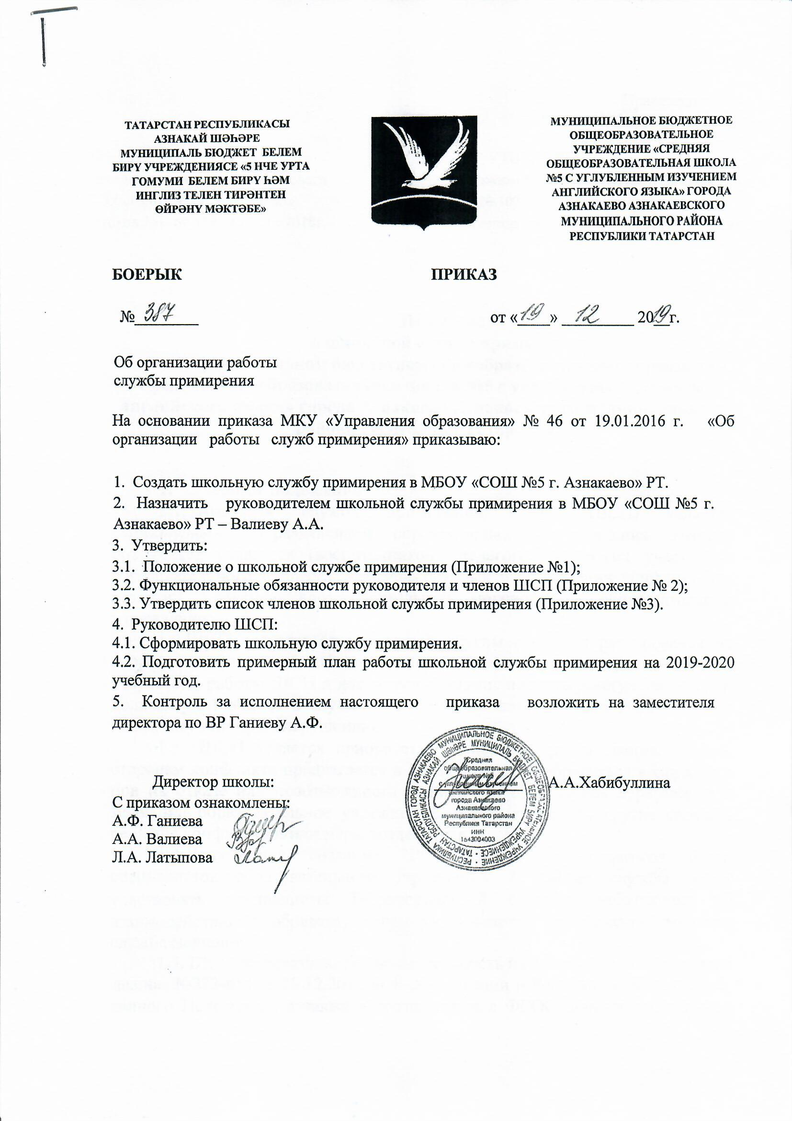

Приложение №1
к приказу №____от _________

ПРИНЯТО  на заседании педагогического совета  МБОУ «СОШ №5 г. Азнакаево»  Протокол №1 от «29» августа 2018г. | УТВЕРЖДЕНО  Приказом МБОУ «СОШ №5 г. Азнакаево» РТ № 107 от «29» августа 2018г.  Директор школы А.А.Хабибуллина

Положение
о школьной службе примирения
в муниципальном бюджетном общеобразовательном учреждении
«Средняя общеобразовательная школа №5 с углубленным изучением английского языка» города Азнакаево Азнакаевского муниципального района Республики Татарстан

1. Общие положения
- Школьная служба примирения (далее ШСП) является структурным подразделением образовательного учреждения, которое объединяет учащихся (воспитанников), педагогов и других участников образовательного процесса, заинтересованных в разрешении конфликтов и развитии практики восстановительной медиации в образовательном учреждении.
- ШСП является альтернативой другим способам реагирования на споры, конфликты, противоправное поведения несовершеннолетних. Результаты работы ШСП и достигнутое соглашение конфликтующих сторон должны учитываться в случае вынесения административного решения по конфликту или правонарушению.
- ШСП является приоритетным способом реагирования, то есть сторонам конфликта предлагается в первую очередь обратиться в Службу, а при их отказе или невозможности решить конфликт путем переговоров и медиации образовательное учреждение может применить другие способы решения конфликта и/или меры воздействия.
- Допускается создание ШСП только из педагогов и/или специалистов образовательного учреждения. В работе службы могут участвовать специалисты Территориальной службы, работающих во взаимодействии с образовательным учреждением, где создана школьная служба медиации.
- ШСП осуществляет свою деятельность на основании Федерального закона №273-ФЗ от 29.12.2012 «Об образовании в Российской Федерации», данного Положения, а также в соответствии с ФГОС основного (полного) образования и «Стандартами восстановительной медиации» от 2009 года.

2. Цели и задачи службы примирения
- Целями службы примирения являются:
- распространение среди участников образовательного процесса цивилизованных форм разрешения споров и конфликтов (восстановительная медиация, переговоры и другие способы);
- помощь участникам образовательного процесса в разрешении споров и конфликтных ситуаций на основе принципов и технологии восстановительной медиации;
- организация в образовательном учреждении не карательного реагирования на конфликты, проступки, противоправное поведение и правонарушения несовершеннолетних на основе принципов и технологии восстановительной медиации.

- Задачами службы примирения являются:
- проведение программ восстановительного разрешения конфликтов и криминальных ситуаций (восстановительных медиаций, «кругов сообщества», «школьных восстановительных конференций», «семейных конференций») для участников споров, конфликтов и противоправных ситуаций;
- обучение учащихся (воспитанников) и других участников образовательного процесса цивилизованным методам урегулирования конфликтов и осознания ответственности;
- организация просветительных мероприятий и информирование участников образовательного процесса о миссии, принципах и технологии восстановительной медиации;

3. Принципы деятельности службы примирения
3.1. Деятельность ШСП основана на следующих принципах:
3.2 Принцип добровольности, предполагающий как добровольное участие учащихся (воспитанников) в организации работы службы, так и обязательное согласие сторон, вовлеченных в конфликт, на участие в примирительной программе. Допускается направление сторон конфликта и их законных представителей на предварительную встречу с медиатором, после которой стороны могут участвовать или не участвовать в программе восстановительного разрешения конфликта и криминальной ситуации.
3.3. Принцип конфиденциальности, предполагающий обязательство службы примирения не разглашать полученные в процессе медиации сведения за исключением примирительного договора (по согласованию с участниками встречи и подписанный ими). Также исключение составляет ставшая известная медиатору информация о готовящемся преступлении.
3.4. Принцип нейтральности, запрещающий службе примирения принимать сторону какого-либо участника конфликта (в том числе администрации). Нейтральность предполагает, что служба примирения не выясняет вопрос о виновности или невиновности той или иной стороны, а является независимым посредником, помогающим сторонам самостоятельно найти решение. Если медиатор понимает, что не может сохранять нейтральность из-за личностных взаимоотношений с кем-либо из участников, он должен отказаться от медиации или передать ее другому медиатору.

4. Порядок формирования службы примирения
4.1. В состав службы примирения могут входить учащиеся (воспитанники) 7-11 классов, прошедшие обучение проведению восстановительной медиации. Учащиеся младших классов могут участвовать в работе службы в качестве ко-медиаторов (вторых медиаторов).
- Руководителем (куратором) службы может быть социальный педагог, психолог или иной работник образовательного учреждения, прошедший обучение проведению восстановительной медиации, на которого возлагаются обязанности по руководству службой медиации приказом директора образовательного учреждения.
- Родители дают согласие на работу своего ребенка в качестве ведущих примирительных встреч (медиаторов).
- Вопросы членства в службе медиации, требований к учащимся (воспитанникам), входящим в состав службы, и иные вопросы, не регламентированные настоящим Положением, могут определяться уставом службы, принимаемым ШСМ самостоятельно.

5. Порядок работы службы примирения
5.1. ШСП может получать информацию о случаях конфликтного или криминального характера от педагогов, учащихся, администрации образовательного учреждения, членов службы медиации, родителей.
- ШСП принимает решение о возможности или невозможности примирительной программы в каждом конкретном случае самостоятельно, в том числе на основании предварительных встреч со сторонами конфликта. При необходимости о принятом решении информируются должностные лица образовательного учреждения.
- Программы восстановительного разрешения конфликтов и криминальных ситуаций (восстановительная медиация, «Круг сообщества», «Школьная восстановительная конференция», «Семейная восстановительная конференция») проводится только в случае согласия конфликтующих сторон на участие. При несогласии сторон, им могут быть предложены психологическая помощь или другие существующие в образовательном учреждении формы работы. Если действия одной или обеих сторон могут быть квалифицированы как правонарушение или преступление, для проведения программы также необходимо согласие родителей или их участие во встрече.
- В случае если примирительная программа планируется, когда дело находится на этапе дознания, следствия или в суде, то о её проведении ставится в известность администрация образовательного учреждения и родители.
- Переговоры с родителями и должностными лицами проводит руководитель (куратор) службы примирения.
- Медиатор вправе отказаться от проведения медиации или любой другой восстановительной программы на основании своих профессиональных стандартов, либо в случае недостаточной квалификации, или невозможности обеспечить безопасность процесса. В этом случае образовательное учреждение может использовать иные педагогические технологии или перенаправить участников конфликтной ситуации в территориальную службу.
- В сложных ситуациях (как правило, если в ситуации есть материальный ущерб, среди участников есть взрослые или родители, а также в случае криминальной ситуации) руководитель службы примирения принимает участие в проводимой программе.
- В случае если конфликтующие стороны не достигли возраста 10 лет, примирительная программа проводится с согласия классного руководителя.
- ШСП самостоятельно определяет сроки и этапы проведения программы в каждом отдельном случае.
- В случае если в ходе примирительной программы конфликтующие стороны пришли к соглашению, достигнутые результаты могут фиксироваться в письменном примирительном договоре или устном соглашении.
- При необходимости служба примирения передает копию примирительного договора администрации образовательного учреждения.
- Служба примирения помогает определить способ выполнения обязательств, взятых на себя сторонами в примирительном договоре, но не несет ответственность за их выполнение. При возникновении проблем в выполнении обязательств, служба примирения может проводить дополнительные встречи сторон и помочь сторонам осознать причины трудностей и пути их преодоления.
- При необходимости ШСП информирует участников примирительной программы о возможностях других специалистов (социального педагога, психолога, специалистов учреждений социальной сферы, МБУ «ЦМИ»).
- Деятельность ШСП фиксируется в журналах и отчетах, которые являются внутренними документами службы;
- Руководитель службы примирения обеспечивает мониторинг проведенных программ, проведение супервизий со школьниками-медиаторами на соответствие их деятельности принципам восстановительной медиации.
- Медиация и другие восстановительные практики не являются психологической процедурой, и потому не требуют обязательного согласия со стороны родителей. Однако руководитель старается по возможности информировать и привлекать родителей в медиацию (а по указанным в пунктах 5.3 и 5.4 категориям дел участие родителей или согласие на проведение медиации в их отсутствие является обязательным).
- Служба примирения рекомендует участникам конфликта на время проведения процедуры медиации воздержаться от обращений в вышестоящие инстанции, средства массовой информации или судебные органы.
- По согласованию с администрацией образовательного учреждения и руководителем службы примирения, медиаторы могут проводить медиацию по конфликтам между педагогами и администрацией, конфликтам родителей и их детей, а также по семейным конфликтам и спорам.
- При необходимости, ШСП получает у сторон разрешение на обработку их персональных данных в соответствии с законом «О персональных данных» 152-ФЗ.

6. Организация деятельности службы примирения
- ШСП администрация образовательного учреждения предоставляет помещение для сборов и проведения примирительных программ, а также возможность использовать иные ресурсы образовательного учреждения (оборудование, оргтехнику, канцелярские принадлежности, средства информации и другие).
- Оплата работы руководителя ШСП может осуществляться из средств фонда оплаты труда образовательного учреждения или из иных источников.
- Должностные лица образовательного учреждения оказывают ШСМ содействие в распространении информации о деятельности службы среди педагогов и учащихся (воспитанников).
- ШСП в рамках своей компетенции взаимодействует с психологом, социальным педагогом и другими специалистами образовательного учреждения.
- Администрация образовательного учреждения содействует ШСП в организации взаимодействия с педагогами образовательного учреждения, а также социальными службами и другими организациями. Администрация поддерживает обращения педагогов и учащихся (воспитанников) в ШСП, а также содействует освоению ими навыков восстановительного разрешения конфликтов и криминальных ситуаций.
- В случае если стороны согласились на примирительную встречу (участие в восстановительной медиации, «Круге сообщества» или «Семейной» или «Школьной восстановительной конференции»), то применение административных санкций в отношении данных участников конфликта приостанавливаются. Решение о необходимости возобновления административных действий принимается после получения информации о результатах работы службы примирения и достигнутых договоренностях сторон.
- Администрация образовательного учреждения поддерживает участие руководителя и медиаторов ШСП в собраниях ассоциации (сообщества) медиаторов, супервизиях и в повышении их квалификации.
- Не реже, чем один раз в четверть проводятся совещания между администрацией и ШСП по улучшению работы службы и ее взаимодействия с педагогами с целью предоставления возможности участия в примирительных встречах большему числу желающих.
- В случае если примирительная программа проводилась по факту, по которому возбуждено уголовное дело, администрация образовательного учреждения может ходатайствовать о приобщении к материалам дела примирительного договора, а также иных документов в качестве материалов, характеризующих личность обвиняемого, подтверждающих добровольное возмещение имущественного ущерба и иные действия, направленные на заглаживание вреда, причиненного потерпевшему.
- ШСМ может вносить на рассмотрение администрации предложения по снижению конфликтности в образовательном учреждении.

7. Заключительные положения
- Настоящее положение вступает в силу с момента утверждения.
- Изменения в настоящее положение вносятся директором образовательного учреждения по предложению ШСП.
- Вносимые изменения не должны противоречить «Стандартам восстановительной медиации».

Приложение №2
к приказу №____от _________

Функциональные обязанности членов школьной службы примирения:
1. Функциональные обязанности руководителя ШСП:
- осуществляет общее руководство деятельностью службы;
- проектирует работу службы и её развитие;
- организует методическую и практическую подготовку медиаторов;
- координирует примирительные программы с участием взрослых;
- осуществляет взаимодействие с администрацией ОУ, районными службами;
- проводит совместно с членами службы примирения мероприятия по распространению опыта деятельности;
- анализирует работу, ежегодно отчитывается перед администрацией школы.
2.Функциональные обязанности членов ШСП:
- изучают поступающие материалы, собирают дополнительную информацию;
- определяют тип программы примирения;
- проводят предварительные встречи с конфликтующими сторонами;
- проводят итоговую примирительную встречу;
- информируют заявителя, руководителя службы о результатах проведенной работы;
- ведут записи об итогах встреч;
- осуществляют рекламу службы.

Приложение №3
к приказу №____от _________

Список членов школьной службы примирения:

Латыпова Л.А – педагог-психолог
Валиева А.А. учитель географии
Ганиева А.Ф. –заместитель директора по ВР
Джавадова Айсун – ученица 8А класса
Чанышев Ильназ – ученик 8А класса
Хамидуллин Ренат - ученик 10А класса
Исламова Камиля - ученица 10А класса
Сагитов Булат - ученик 10А класса
Ахметшин Алмаз- ученик 10А класса

